UBND QUẬN HÀ ĐÔNG

TRƯỜNG MẦM NON LA DƯƠNG

BÀI TUYÊN TRUYỀN

VỀ PHỔ BIẾN GIÁO DỤC PHÁP LUẬT

Trường Mầm non La Dương tổ chức buổi tuyên truyền phổ biến giáo dục pháp luật tới toàn thể CBGVNV và cha mẹ học sinh trong nhà trường ngày 16/03/2022 về nội dung “Hưởng ứng ngày pháp luật nước CHXHCN Việt Nam ngày 5/11/2021” với mục đích nhằm cung cấp những nội dung, quy định mới nhất của Luật Bảo vệ môi trường đến với mỗi đồng chí CBGVNV và cha mẹ học sinh, đồng thời giúp mỗi cá nhân nâng cao nhận thức về bảo vệ môi trường từ đó thay đổi hành vi của bản thân và giáo dục trẻ có ý thức, thói quen hướng đến những việc làm tốt nhất bảo vệ môi trường, xây dựng môi trường luôn an toàn, thân thiện.
Do tình hình dịch bệnh Covid -19 diễn biến phức tạp nhà trường đã tổ chức tuyên truyền thông qua hình thức trực tuyến để tuyên truyền tới toàn thể CBGVNV , các bậc phụ huynh học sinh với nội dung tuyên truyền cụ thể như sau:

TUYÊN TRUYỀN
VỀ LUẬT BẢO VỆ MÔI TRƯỜNG NĂM 2020

Ngày 17/11/2020, tại kỳ họp thứ 10, Quốc hội khóa XIV đã thông qua Luật Bảo vệ môi trường năm 2020. Luật này sẽ có hiệu lực thi hành từ ngày 1/1/2022 (riêng khoản 3 Điều 29 đã có hiệu lực thi hành từ ngày 1/2/2021).

NHỮNG NỘI DUNG CƠ BẢN
CỦA LUẬT BẢO VỆ MÔI TRƯỜNG 2020

Luật BVMT 2020 gồm 16 chương, 171 điều;
Được bố cục lại so với Luật BVMT 2014, đưa các quy định về bảo vệ các thành phần môi trường lên đầu, thể hiện rõ mục tiêu xuyên suốt là bảo vệ các thành phần môi trường, bảo vệ sức khỏe người dân, coi đây là nội dung trọng tâm, quyết định cho các chính sách BVMT khác.
- Luật đồng bộ các công cụ quản lý môi trường theo từng giai đoạn của dự án, bắt từ khâu xem xét chủ trương đầu tư, thẩm định dự án, thực hiện dự án cho đến khi dự án đi vào vận hành chính thức và kết thúc dự án, bao gồm: chiến lược BVMT quốc gia, quy hoạch BVMT, đánh giá môi trường chiến lược, đánh giá sơ bộ tác động môi trường, đánh giá tác động môi trường (ĐTM), giấy phép môi trường (GPMT) và đăng ký môi trường.
- Lần đầu tiên, Luật thiết kế khung chính sách hướng đến việc hình thành đạo luật về BVMT có tính tổng thể, toàn diện và hài hòa với hệ thống pháp luật về kinh tế-xã hội; cải cách mạnh mẽ, cắt giảm trên 40% thủ tục hành chính (TTHC), giảm thời gian thực hiện các TTHC từ 20-85 ngày, góp phần giảm chi phí tuân thủ của doanh nghiệp.
So với Luật BVMT năm 2014, Luật BVMT 2020 có những điểm mới mang tính đột phá chính như sau:
1. Lần đầu tiên, cộng đồng dân cư được quy định là một chủ thể trong công tác BVMT; tăng cường công khai thông tin, tham vấn, phát huy vai trò của cộng đồng dân cư trong các hoạt động BVMT
- Thời gian qua, cộng đồng dân cư đã thể hiện vai trò ngày càng quan trọng trong công tác BVMT, tiêu biểu nhất là thông qua việc hình thành các mô hình cộng đồng tham gia BVMT hiệu quả. Sự tham gia của cộng đồng dân cư trong việc thu thập, cung cấp thông tin về BVMT; tham gia đánh giá kết quả bảo vệ môi trường của doanh nghiệp.
Tuy nhiên, Luật BVMT 2014 chưa quy định cộng đồng dân cư là một chủ thể trong công tác BVMT, vì vậy chưa đẩy mạnh, phát huy được vai trò quan trọng của cộng đồng dân cư trong công tác BVMT. Luật BVMT 2020 đã bổ sung “cộng đồng dân cư" vào phạm vi điều chỉnh và đối tượng áp dụng nhằm khẳng định vị trí, vai trò của nhóm đối tượng quan trọng này trong công tác BVMT cũng như thực hiện một trong những mục tiêu xuyên suốt của Luật là bảo vệ sức khỏe người dân, đảm bảo người dân được sống trong môi trường trong lành.
Nhằm tạo thuận lợi cho cộng đồng dân cư phát huy được vai trò của mình trong công tác BVMT, Luật đã bổ sung quy định thiết lập hệ thống trực tuyến tiếp nhận, xử lý, trả lời phản ánh, kiến nghị, tham vấn của tổ chức, cá nhân và cộng đồng dân cư về BVMT, qua đó giúp cộng đồng dân cư có thể tham gia giám sát hoạt động BVMT thông qua công nghệ thông tin, tương tác các ứng dụng thông minh trên điện thoại di động.
- Vấn đề công khai thông tin đã được quy định xuyên suốt, thống nhất trong Luật BVMT 2020 theo các nội dung cụ thể về BVMT, cùng với một khoản riêng quy định việc cung cấp, công khai thông tin về môi trường. Cụ thể, Luật đã bổ sung nguyên tắc hoạt động BVMT phải được công khai, minh bạch; quy định rõ trách nhiệm công khai thông tin liên quan đến chất lượng môi trường không khí, chất lượng môi trường đất, chất thải nguy hại, kết quả quan trắc chất thải; chủ trương của Nhà nước là khuyến khích tổ chức, cá nhân tham gia đóng góp, cung cấp thông tin về môi trường; trách nhiệm của Bộ, cơ quan ngang bộ, Ủy ban nhân dân cấp tỉnh và của chủ dự án, cơ sở sản xuất, kinh doanh, khu sản xuất, kinh doanh tập trung, cụm công nghiệp trong việc cung cấp, công khai thông tin về môi trường.
- Lần đầu tiên quy định việc công khai danh sách hội đồng thẩm định báo cáo ĐTM, dành một Điều quy định công khai thông tin và sự tham gia của cộng đồng trong phòng ngừa, ứng phó sự cố môi trường. Việc công bố, công khai quyết định phê duyệt kết quả thẩm định báo cáo ĐTM của cơ quan thẩm định, công khai báo cáo ĐTM sau khi được phê duyệt kết quả thẩm định của chủ dự án, nội dung báo cáo đề xuất cấp GPMT, trừ thông tin liên quan đến bí mật nhà nước, bí mật của doanh nghiệp theo quy định của pháp luật để lấy ý kiến của các bên liên quan cũng đã được quy định cụ thể trong Luật.
Hình thức công khai được thực hiện thông qua cổng thông tin của cơ quan, tổ chức, trên các phương tiện thông tin đại chúng hoặc các hình thức khác, bảo đảm thuận tiện cho những đối tượng có liên quan tiếp nhận thông tin; giao Chính phủ quy định chi tiết nội dung và việc quản lý thông tin về môi trường; trình tự, thủ tục, thời điểm và hình thức cung cấp, công khai thông tin về môi trường.
- Lần đầu tiên, trách nhiệm của chủ dự án trong việc tham vấn cộng đồng dân cư, được quy định ngay từ khi lập báo cáo ĐTM. Trong đó, đã quy định rõ trách nhiệm thực hiện tham vấn, đối tượng tham vấn, nội dung tham vấn chủ yếu, hình thức tham vấn trong quá trình thực hiện ĐTM; kết quả tham vấn cộng đồng dân cư, cơ quan, tổ chức liên quan là thông tin quan trọng để chủ dự án nghiên cứu đưa ra giải pháp giảm thiểu tác động của dự án đối với môi trường và hoàn thiện báo cáo ĐTM của dự án. Trong quá trình lập hồ sơ đề nghị cấp GPMT, Luật cũng đã quy định trách nhiệm của chủ dự án trong việc tham vấn ý kiến các bên có liên quan.

2. Thay đổi phương thức quản lý môi trường đối với dự án đầu tư theo các tiêu chí môi trường; kiểm soát chặt chẽ dự án có nguy cơ tác động xấu đến môi trường mức độ cao, thực hiện hậu kiểm đối với các dự án có công nghệ tiên tiến và thân thiện môi trường; cắt giảm thủ tục hành chính
- Luật BVMT 2020 đã thể hiện sự thay đổi mạnh mẽ trong tư duy quản lý môi trường thông qua thể chế hóa chính sách phát triển dựa trên quy luật tự nhiên, không hy sinh môi trường để đổi lấy tăng trưởng kinh tế; BVMT không chỉ là phòng ngừa, kiểm soát, xử lý chất thải; các hoạt động sản xuất, phát triển phải hài hòa với tự nhiên, khuyến khích bảo vệ và phát triển tự nhiên. Đồng thời, Luật cũng đặt ra các tiêu chuẩn, quy chuẩn môi trường nhằm thực hiện mục tiêu bảo đảm người dân Việt Nam được hưởng chất lượng môi trường ngang bằng với các nước trên thế giới và cũng, hài hòa với quy định của quốc tế để góp phần thực hiện các cam kết quốc tế của Việt Nam về BVMT, ứng phó với biến đổi khí hậu.
- Lần đầu tiên, Luật tiếp cận phương pháp quản lý môi trường xuyên suốt, khoa học đối với dự án đầu tư dựa trên các tiêu chí môi trường; sàng lọc, không khuyến khích các dự án không tuân theo quy luật tự nhiên, chiếm dụng lớn diện tích rừng, đất lúa, tác động đến các di sản thiên nhiên, khu bảo tồn; áp dụng công cụ quản lý môi trường phù hợp theo từng giai đoạn từ việc xây dựng chiến lược, quy hoạch đến thực hiện dự án đầu tư.
Theo đó dự án đầu tư được phân thành 04 nhóm: có nguy cơ tác động xấu đến môi trường mức độ cao, có nguy cơ, ít có nguy cơ hoặc không có nguy cơ tác động xấu đến môi trường. Tương ứng với từng đối tượng dự án cụ thể, cơ quan quản lý nhà nước về môi trường sẽ áp dụng các cơ chế quản lý phù hợp, cụ thể là:
+ Quy định chỉ đối tượng có nguy cơ tác động xấu đến môi trường mức độ cao (Nhóm I) mới phải đánh giá sơ bộ tác động môi trường. Quy định này nhằm khắc phục các hạn chế, bất cập của pháp luật hiện hành, gồm: Giảm TTHC cho nhiều nhà đầu tư, theo đó các dự án không thuộc Nhóm I sẽ không phải đánh giá sơ bộ tác động môi trường nhằm tiết kiệm được thời gian và chi phí.
+ Áp dụng đầy đủ các công cụ môi trường để quản lý, sàng lọc dự án đầu tư có nguy cơ tác động xấu đến môi trường mức độ cao (đánh giá sơ bộ tác động môi trường, ĐTM, cấp GPMT nếu phát sinh chất thải); đối với các dự án áp dụng công nghệ tiên tiến và thân thiện môi trường được cấp GPMT ngay từ giai đoạn nghiên cứu khả thi và tổ chức hậu kiểm (thông qua thanh tra, kiểm tra) khi dự án đi vào hoạt động hoặc chỉ phải đăng ký môi trường (không phải là thủ tục hành chính, được thực hiện bằng hình thức trực tuyến, đơn giản) tại UBND cấp xã. Bên cạnh đó, Luật cũng cải cách mạnh mẽ TTHC thông qua việc tích hợp toàn bộ các giấy phép, giấy xác nhận về môi trường vào chung 01 GPMT và bãi bỏ các giấy phép có liên quan;
+ Xác lập lại đúng vai trò hoạt động quan trắc chất thải của doanh nghiệp, Luật quy định các đối tượng xả nước thải, bụi, khí thải lớn ra môi trường phải quan trắc định kỳ; đối tượng phải quan trắc tự động, liên tục bao gồm các cơ sở thuộc loại hình có nguy cơ gây ô nhiễm môi trường với lưu lượng phát thải trung bình trở lên và cơ sở không thuộc loại hình có nguy cơ gây ô nhiễm môi trường với lưu lượng phát thải lớn, các khu, cụm công nghiệp. Đối tượng, thông số, tần suất quan trắc cụ thể sẽ do Chính phủ quy định để phù hợp với điều kiện phát triển khoa học, công nghệ và yêu cầu BVMT trong từng thời kỳ.
* Về ý kiến cho rằng số liệu quan trắc chất thải tự động, liên tục không đáng tin cậy do không có phương pháp tiêu chuẩn:
- Phương pháp tiêu chuẩn được quy định đối với hoạt động quan trắc (lấy mẫu hiện trường, bảo quản mẫu và phân tích mẫu trong phòng thí nghiệm). Toàn bộ quá trình này đều do con người thực hiện, nên cần phải có quy trình kỹ thuật để quản lý bằng phương pháp tiêu chuẩn (hiện ở Việt Nam đang thực hiện theo các TCVN, ISO hoặc áp dụng các tiêu chuẩn của Hoa Kỳ);
- Thông tư số 24/2017/TT-BTNMT đã quy định chi tiết các yêu cầu cơ bản và đặc tính kỹ thuật, quy trình vận hành, quản lý và kiểm soát hệ thống quan trắc nước thải, khí thải tự động, liên tục. Về bản chất, việc quan trắc tự động, liên tục là do thiết bị đo tự thực hiện, được kiểm soát thông qua các yêu cầu về đặc tính kỹ thuật của thiết bị; yêu cầu về trách nhiệm kiểm định, hiệu chuẩn định kỳ thiết bị theo pháp luật về đo lường (quá trình này đều sử dụng chất chuẩn để đánh giá độ chính xác thiết bị theo quy định) để kiểm soát chặt chẽ độ chính xác cũng như quy trình vận hành thiết bị. Theo quy định này, doanh nghiệp có trách nhiệm phải thực hiện kiểm soát chất lượng của Hệ thống trước khi đi vào vận hành chính thức và định kỳ 01 lần/năm.
- Hiện nay, quy định về độ chính xác của giá trị đo bằng thiết bị quan trắc tự động theo Thông tư số 24/2017/TT-BTNMT đối với một số thông số quan trắc là tương đương, trong một số khoảng nồng độ còn nghiêm ngặt hơn so với yêu cầu về độ chính xác và độ nhiễu trong các phương pháp tiêu chuẩn đối với phân tích trong phòng thí nghiệm. Ví dụ như đối với thông số COD trong nước thải: yêu cầu độ chính xác của thiết bị quan trắc tự động là dưới 5% (theo giá trị đọc); trong khi đó theo phương pháp tiêu chuẩn SMEWW 5520C:2017 - Phương pháp tiêu chuẩn xác định COD bằng chuẩn độ (của Hoa Kỳ) cho phép sai số đến 5,6%.
- Theo tiến trình phát triển khoa học kỹ thuật, đặc biệt là cuộc cách mạng công nghiệp 4.0, thì nhiều lĩnh vực quản lý nhà nước khác cũng đã và đang chuyển đổi dần sang sử dụng thiết bị tự động để quản lý, như ngành điện hiện nay đã chuyển từ công tơ ghi số bằng tay sang công tơ tự động tính giá điện.
3. Đã định chế nội dung sức khỏe môi trường; bổ sung nhiều giải pháp bảo vệ các thành phần môi trường, đặc biệt là môi trường không khí, môi trường nước
- Nội dung sức khỏe môi trường tuy không có quy định riêng nhưng đã được định chế trong toàn bộ Luật BVMT 2020, thông qua việc bảo vệ các thành phần môi trường, qua đó bảo vệ sức khỏe người dân, bảo đảm quyền mọi người được sống trong môi trường trong lành. Luật đã bổ sung nội dung quản lý các chất ô nhiễm có tác động trực tiếp đến sức khỏe con người; quy định rõ trách nhiệm của Bộ Y tế, các Bộ, cơ quan ngang bộ, UBND cấp tỉnh trong theo dõi, kiểm soát, phòng ngừa các chất ô nhiễm ảnh hưởng đến sức khỏe con người cũng như đánh giá mối quan hệ giữa sức khỏe môi trường với sức khỏe con người, đặc biệt là mối quan hệ giữa ô nhiễm môi trường với các loại bệnh dịch mới.
- Riêng ô nhiễm không khí và môi trường nước mặt đang là vấn đề bức xúc tại các lưu vực sông và đô thị lớn của Việt Nam. Tuy nhiên, hiện nay hành lang pháp lý chưa đầy đủ để quản lý chất lượng môi trường không khí, chất lượng môi trường nước và thực hiện các biện pháp ứng phó khẩn cấp với tình trạng ô nhiễm không khí tại các đô thị lớn.
Để giải quyết vấn đề bức xúc nêu trên, Luật đã quy định việc lập và thực hiện kế hoạch quản lý chất lượng môi trường nước mặt, môi trường không khí nhằm nâng cao hiệu quả bảo vệ các thành phần môi trường; đồng thời quy định về tiêu chí và phân loại khu vực ô nhiễm môi trường đất, quy định nội dung về xử lý, cải tạo và phục hồi môi trường đất.
Luật cũng đã quy định rõ trách nhiệm của UBND cấp tỉnh trong việc xây dựng, phê duyệt và tổ chức thực hiện kế hoạch quản lý chất lượng môi trường không khí; đánh giá, theo dõi chất lượng môi trường không khí và công khai thông tin; cảnh báo cho cộng đồng và triển khai các biện pháp xử lý trong trường hợp chất lượng môi trường không khí bị ô nhiễm; tổ chức thực hiện biện pháp khẩn cấp trong trường hợp chất lượng môi trường không khí bị ô nhiễm nghiêm trọng.
Không chỉ được quy định ở các nội dung về bảo vệ chất lượng môi trường không khí, đất, nước, việc bảo vệ các thành phần môi trường này còn được thể hiện tại nhiều nội dung có liên quan trong Luật như các nội dung về quản lý nước thải, quản lý bụi, khí thải và các chất ô nhiễm khác cũng như các nội dung về quản lý chất thải rắn (sẽ góp phần giảm tác động đến môi trường đất, nước và không khí), quan trắc các thành phần môi trường, vv.
4. Thúc đẩy phân loại rác thải tại nguồn; định hướng cách thức quản lý, ứng xử với chất thải, góp phần thúc đẩy kinh tế tuần hoàn ở Việt Nam
- Hiện nay tỷ lệ chôn lấp rác thải ở Việt Nam còn cao, một trong các nguyên nhân là do rác thải chưa được phân loại dẫn đến khó khăn trong xử lý. Để khắc phục tình trạng này, Luật BVMT 2020 đã quy định việc thu phí rác thải dựa trên khối lượng hoặc thể tích thay cho việc tính bình quân theo hộ gia đình hoặc đầu người như hiện nay. Cơ chế thu phí này sẽ góp phần thúc đẩy người dân phân loại, giảm thiểu rác thải phát sinh tại nguồn do nếu không thực hiện việc này thì chi phí xử lý rác thải phải nộp sẽ cao, thông qua quy định rác thải sinh hoạt phải được phân làm 03 loại: (i) chất thải rắn có khả năng tái sử dụng, tái chế; (ii) chất thải thực phẩm; (iii) chất thải rắn sinh hoạt khác. Bộ TN&MT đã nghiên cứu kỹ lưỡng mô hình và kinh nghiệm của các quốc gia trên thế giới hiện đang thực hiện rất thành công việc thu phí xử lý rác thải qua hình thức bán bao bì, thiết bị đựng rác như Nhật Bản, Hàn Quốc và các quốc gia phát triển khác.
Để bảo đảm tính khả thi của cơ chế này, Luật đã đưa ra một số quy định như: (i) Căn cứ điều kiện kinh tế - xã hội của địa phương, Ủy ban nhân dân cấp tỉnh quyết định việc phân loại cụ thể chất thải rắn sinh hoạt với thời hạn áp dụng chậm nhất là ngày 31/12/2024; (ii) Tại các điểm tập kết rác thải, nếu phát hiện việc phân loại không đúng quy định thì đơn vị thu gom, vận chuyển có quyền từ chối thu gom, vận chuyển và thông báo cơ quan có thẩm quyền để kiểm tra, xác định hộ gia đình, cá nhân vi phạm và xử lý nghiêm (thông qua hệ thống camera giám sát); (iii) Mặt trận Tổ quốc Việt Nam, tổ chức chính trị - xã hội các cấp vận động cộng đồng dân cư, hộ gia đình, cá nhân thực hiện phân loại chất thải rắn sinh hoạt tại nguồn. Cộng đồng dân cư, tổ chức chính trị - xã hội có trách nhiệm giám sát việc phân loại chất thải rắn sinh hoạt của các hộ gia đình, cá nhân; (iv) Ủy ban nhân dân cấp xã có trách nhiệm kiểm tra việc tuân thủ, xử lý hoặc chuyển cấp có thẩm quyền xử lý các hành vi vi phạm pháp luật về quản lý chất thải rắn sinh hoạt theo quy định.
Ngoài ra, rác thải sinh hoạt phát sinh từ hộ gia đình, cá nhân khu vực nông thôn sau khi phân loại được khuyến khích tận dụng tối đa lượng chất thải thực phẩm làm phân bón hữu cơ, làm thức ăn chăn nuôi để phù hợp với điều kiện nông thôn tại Việt Nam.
- Nhằm hướng tới phát triển kinh tế tuần hoàn, tăng cường tái chế, tái sử dụng phế liệu trong nước để hạn chế việc nhập khẩu phế liệu làm nguyên liệu sản xuất, ngoài quy định trách nhiệm phân loại chất thải rắn công nghiệp phát sinh từ cơ sở sản xuất, kinh doanh, dịch vụ thành các loại: (i) nhóm chất thải rắn công nghiệp thông thường được tái sử dụng, tái chế làm nguyên liệu sản xuất; (ii) nhóm chất thải rắn đáp ứng tiêu chuẩn, quy chuẩn, hướng dẫn kỹ thuật được sử dụng trong sản xuất vật liệu xây dựng và san lấp mặt bằng; (iii) nhóm chất thải rắn công nghiệp thông thường phải xử lý, Luật lần đầu tiên đã quy định trách nhiệm mở rộng của tổ chức, cá nhân sản xuất, nhập khẩu các sản phẩm, bao bì có khả năng tái chế/khó có khả năng tái chế phải thu hồi với tỷ lệ và quy cách bắt buộc hoặc thông qua hợp đồng dịch vụ hoặc cơ chế đóng góp tài chính để hỗ trợ tái chế sản phẩm, bao bì do mình sản xuất, nhập khẩu.
5. Lần đầu tiên chế định về thẩm quyền quản lý nhà nước dựa trên nguyên tắc quản lý tổng hợp, thống nhất, một việc chỉ giao cho một cơ quan chủ trì thực hiện; phân cấp triệt để cho địa phương
- Việc thực hiện song song thủ tục cấp giấy phép, giấy xác nhận về môi trường (do cơ quan quản lý nhà nước về BVMT thực hiện) với cấp phép xả nước thải vào công trình thủy lợi (do cơ quan quản lý nhà nước về công trình thủy lợi thực hiện) trong thời gian qua đã bộc lộ nhiều bất cập, hạn chế, cụ thể là: một đối tượng là nước thải của doanh nghiệp xả thải vào công trình thủy lợi tiếp tục phải thực hiện hai TTHC có nhiều nội dung tương đồng; không bảo đảm nguyên tắc quản lý tổng hợp về tài nguyên nước; phân tán chức năng quản lý nhà nước đối với đối tượng là nước thải xả vào công trình thủy lợi; việc kiểm tra, thanh tra, xử lý vi phạm hành vi xả nước thải vượt quy chuẩn kỹ thuật vào công trình thủy lợi do các cơ quan quản lý nhà nước về thủy lợi không được kịp thời, thường xuyên, hiệu quả (do pháp luật về xử phạt vi phạm hành chính trong lĩnh vực thủy lợi không có chế tài xử lý hành vi này).
Để khắc phục vấn đề này, Luật BVMT 2020 đã bãi bỏ thủ tục cấp giấy phép xả nước thải vào nguồn nước, xả nước thải vào công trình thủy lợi mà lồng ghép nội dung này trong GPMT nhằm thống nhất trách nhiệm, thẩm quyền và nguyên tắc quản lý tổng hợp tài nguyên nước; đồng thời giảm TTHC mạnh mẽ cho doanh nghiệp. Song song với chế định này, Luật cũng đã bổ sung trách nhiệm, thẩm quyền tham gia, phản biện và đồng thuận của cơ quan quản lý công trình thủy lợi ngay từ giai đoạn ĐTM cho đến khi cấp GPMT đối với cơ sở xả nước thải vào công trình thủy lợi nhằm tăng cường công tác phối hợp của các cơ quan.
Luật đã phân cấp mạnh mẽ cho địa phương thông qua chế định giao UBND cấp tỉnh chủ trì, phối hợp với các bộ có liên quan thẩm định báo cáo ĐTM đối với các dự án thuộc thẩm quyền phê duyệt chủ trương đầu tư, quyết định đầu tư của các Bộ quản lý công trình xây dựng chuyên ngành (quy định hiện hành phân cấp các Bộ, ngành đều có thể thẩm định báo cáo ĐTM) đồng thời quy định các bộ có liên quan có trách nhiệm phối hợp với Ủy ban nhân dân cấp tỉnh trong quá trình thực hiện nhằm bảo đảm hiệu quả. Quy định này sẽ bảo đảm quản lý thống nhất tại địa phương, thuận lợi cho công tác kiểm tra, giám sát, cấp phép sau này và phù hợp với xu hướng phân cấp cho địa phương như hệ thống pháp luật hiện hành.
6. Lần đầu chế định cụ thể về kiểm toán môi trường nhằm tăng cường năng lực, hiệu quả quản lý môi trường của doanh nghiệp
- Tiếp thu kinh nghiệm thành công của quốc tế về kiểm toán môi trường được áp dụng đối với các doanh nghiệp, cơ sở sản xuất nhằm đánh giá mức độ hiệu quả sử dụng tiết kiệm tài nguyên, quản lý chất thải, kiểm soát ô nhiễm và BVMT, Luật BVMT 2020 đã bổ sung nội dung về kiểm toán môi trường nhằm điều chỉnh hoạt động kiểm toán trong nội bộ tổ chức, cơ sở sản xuất, kinh doanh, dịch vụ do đơn vị tự thực hiện hoặc thông qua dịch vụ kiểm toán.
Mục đích của hoạt động này nhằm tăng cường năng lực quản lý môi trường của doanh nghiệp, giúp doanh nghiệp nhận biết lỗ hổng trong quản lý môi trường và có giải pháp điều chỉnh hoạt động quản lý môi trường được hiệu quả hơn.
- Luật cũng đã bổ sung quy định Kiểm toán nhà nước thực hiện kiểm toán trong lĩnh vực môi trường theo quy định của Luật Kiểm toán nhà nước và pháp luật có liên quan.
7. Cụ thể hóa các quy định về ứng phó BĐKH, thúc đẩy phát triển thị trường các-bon trong nước
- Chương IV Luật BVMT 2014 đã quy định về ứng phó biến đổi khí hậu (BĐKH). Tuy nhiên, một số nội dung đang chồng lấn với các điều khoản trong các chương khác của Luật (nghiên cứu khoa học, quản lý chất thải, …), chưa cụ thể nội dung thích ứng BĐKH, do vậy, Luật BVMT 2020 đã bổ sung các quy định về thích ứng với BĐKH, giảm nhẹ phát thải khí nhà kính, bảo vệ tầng ô-zôn, trong đó xác định nội dung và trách nhiệm của Bộ TN&MT, các Bộ, ngành liên quan và địa phương về thích ứng với BĐKH và giảm nhẹ phát thải khí nhà kính; bổ sung quy định về lồng ghép nội dung ứng phó với BĐKH vào hệ thống chiến lược, quy hoạch, thực hiện cam kết quốc tế về BĐKH và bảo vệ tầng ô-dôn.
- Đặc biệt, Luật đã lần đầu tiên chế định về tổ chức và phát triển thị trường các-bon như là công cụ để thúc đẩy giảm phát thải khí nhà kính trong nước, góp phần thực hiện đóng góp về giảm nhẹ phát thải khí nhà kính do Việt Nam cam kết khi tham gia Thỏa thuận Paris về BĐKH. Trong đó, quy định rõ đối tượng được phân bổ hạn ngạch phát thải khí nhà kính và có quyền trao đổi, mua bán trên thị trường các-bon trong nước; căn cứ xác định hạn ngạch phát thải khí nhà kính; trách nhiệm của các cơ quan quản lý, tổ chức liên trong trong việc phân bổ hạn ngạch phát thải khí nhà kính; lộ trình và thời điểm triển khai thị trường các-bon trong nước để phù hợp với điều kiện kinh tế - xã hội của đất nước và điều ước quốc tế mà nước Cộng hòa xã hội chủ nghĩa Việt Nam là thành viên.
8. Hoàn thiện hành lang pháp lý bảo vệ di sản thiên nhiên phù hợp với pháp luật quốc tế về di sản thế giới, đáp ứng yêu cầu của quá trình hội nhập quốc tế
Theo Công ước về bảo vệ di sản văn hóa và thiên nhiên thế giới (Công ước di sản thế giới), di sản thế giới được chia làm 02 loại bao gồm: di sản thiên nhiên và di sản văn hóa có các đặc điểm, tiêu chí hoàn toàn khác nhau (tiêu chí của di sản thiên nhiên gắn với các yếu tố của tự nhiên, trong đó tiêu chí của di sản văn hóa gắn với yếu tố con người). Việt Nam đã tham gia Công ước này từ năm 1987, tuy nhiên, hệ thống pháp luật của Việt Nam về quản lý di sản thiên nhiên chưa nội luật hóa đầy đủ và tương thích với nội dung của Công ước. Các quy định về đối tượng là di sản thiên nhiên của Việt Nam đang được quy định tản mạn trong một số pháp luật chuyên ngành như Luật Đa dạng sinh học (khu bảo tồn đất ngập nước), Luật Lâm nghiệp (khu bảo tồn là rừng đặc dụng), Luật Thủy sản (khu bảo tồn biển), thậm chí còn được quy định trong pháp luật về di sản văn hóa (Luật Di sản văn hóa quy định di sản văn hóa còn bao gồm cả danh lam thắng cảnh là một đối tượng của di sản thiên nhiên), do đó, chưa bao quát được toàn bộ các đối tượng là di sản thiên nhiên cần bảo vệ (như công viên địa chất toàn cầu, khu dự trữ sinh quyển, khu Ramsar –khu đất ngập nước có tầm quan trọng quốc tế, vườn di sản ASEAN), đồng thời thiếu quy định về việc xác lập cũng như chế độ quản lý các di sản thiên nhiên cấp quốc tế này. Điều này tạo ra rào cản trong quá trình hội nhập và thực hiện Công ước di sản thế giới mà Việt Nam đã tham gia cũng như phát sinh nhiều vấn đề chưa được xử lý trong thực tiễn quản lý hiện nay.
Để khắc phục các bất cập này, Luật BVMT 2020 đã đưa ra các quy định về tiêu chí xác lập di sản thiên nhiên dựa trên cơ sở các tiêu chí của quốc tế và thực tiễn điều kiện Việt Nam hiện nay; trong đó đối với các đối tượng là di sản thiên nhiên đã được quy định trong pháp luật về lâm nghiệp, thủy sản, đa dạng sinh học và di sản văn hóa thì vẫn thực hiện theo các quy định này để tránh xáo trộn, chồng chéo. Đồng thời, quy định việc điều tra, đánh giá, quản lý và BVMT di sản thiên nhiên để bảo vệ, phát huy giá trị bền vững di sản thiên nhiên ở nước ta.
9. Tạo lập chính sách phát triển các mô hình tăng trưởng kinh tế bền vững, thúc đẩy kinh tế tuần hoàn, phục hồi và phát triển nguồn vốn tự nhiên
Phát triển kinh tế bền vững thông qua việc thúc đẩy các mô hình kinh tế xanh, kinh tế tuần hoàn, kinh tế ít phát thải các-bon, đầu tư vào vốn tự nhiên đang là xu hướng chủ đạo trong phát triển kinh tế của các nước trên thế giới hiện nay, nhất là các nước đang phát triển. Các mô hình này tập trung vào việc đầu tư sản xuất, tiêu dùng, xuất nhập khẩu, phân phối và kinh doanh các sản phẩm, hàng hóa và dịch vụ hướng tới tối ưu hóa sử dụng nguyên liệu, vật liệu, năng lượng và chất thải, thân thiện với môi trường; đầu tư vào vốn tự nhiên.
Ở nước ta, nhiều chủ trương, chính sách của Đảng và Nhà nước về thúc đẩy tăng trưởng xanh, phát triển nền kinh tế tuần hoàn, hướng tới phát triển bền vững cũng đã được ban hành nhưng còn thiếu cơ sở pháp lý tạo nền tảng cho thúc đẩy các mô hình kinh tế này. Vốn tự nhiên là các nguồn tài nguyên thiên nhiên, bao gồm tài nguyên đất, tài nguyên nước, tài nguyên rừng, nguồn lợi thủy sản, khoáng sản, nhiên liệu hóa thạch, các nguồn năng lượng tự nhiên và các dịch vụ hệ sinh thái tự nhiên. Cũng giống như các dạng vốn khác (vốn vật chất, vốn tài chính và vốn con người), vốn tự nhiên cũng có thể bị suy giảm và suy thoái do quá trình sản xuất và tiêu dùng. Tuy nhiên, trong thời gian qua, với mô hình tăng trưởng trước đây, chúng ta mới chỉ tập trung tích lũy nhanh vốn vật chất, tài chính và con người mà thiếu đi sự quan tâm tới sự suy giảm, cạn kiệt của vốn tự nhiên, tạo ra những rủi ro và thách thức lớn cho thế hệ tương lai.
Để giải quyết vấn các vấn đề này, đồng thời tạo động lực phát triển bền vững và nâng cao chất lượng tăng trưởng và sự thịnh vượng quốc gia, Luật BVMT 2020 đã bổ sung một chương về các công cụ kinh tế và nguồn lực cho BVMT. Trong đó, đã bổ sung các chính sách về phát triển ngành công nghiệp môi trường, dịch vụ môi trường, sản phẩm, dịch vụ thân thiện môi trường; ưu tiên thực hiện mua sắm xanh đối với dự án, nhiệm vụ sử dụng ngân sách nhà nước; thúc đẩy việc khai thác, sử dụng và phát triển vốn tự nhiên; đặc biệt là thúc đẩy kinh tế tuần hoàn. Đồng thời, bổ sung chính sách về tín dụng xanh, trái phiếu xanh để huy động đa dạng các nguồn lực xã hội cho BVMT./.
Trên đây là nội dung về giáo dục pháp luật bảo vệ môi trường mà trường mầm non La Dương đã phổ biến tới toàn thể CBGVNV.

Một số hoạt động của CBGVNV Trường mầm non La Dương hưởng ứng phong trào bảo vệ môi trường:
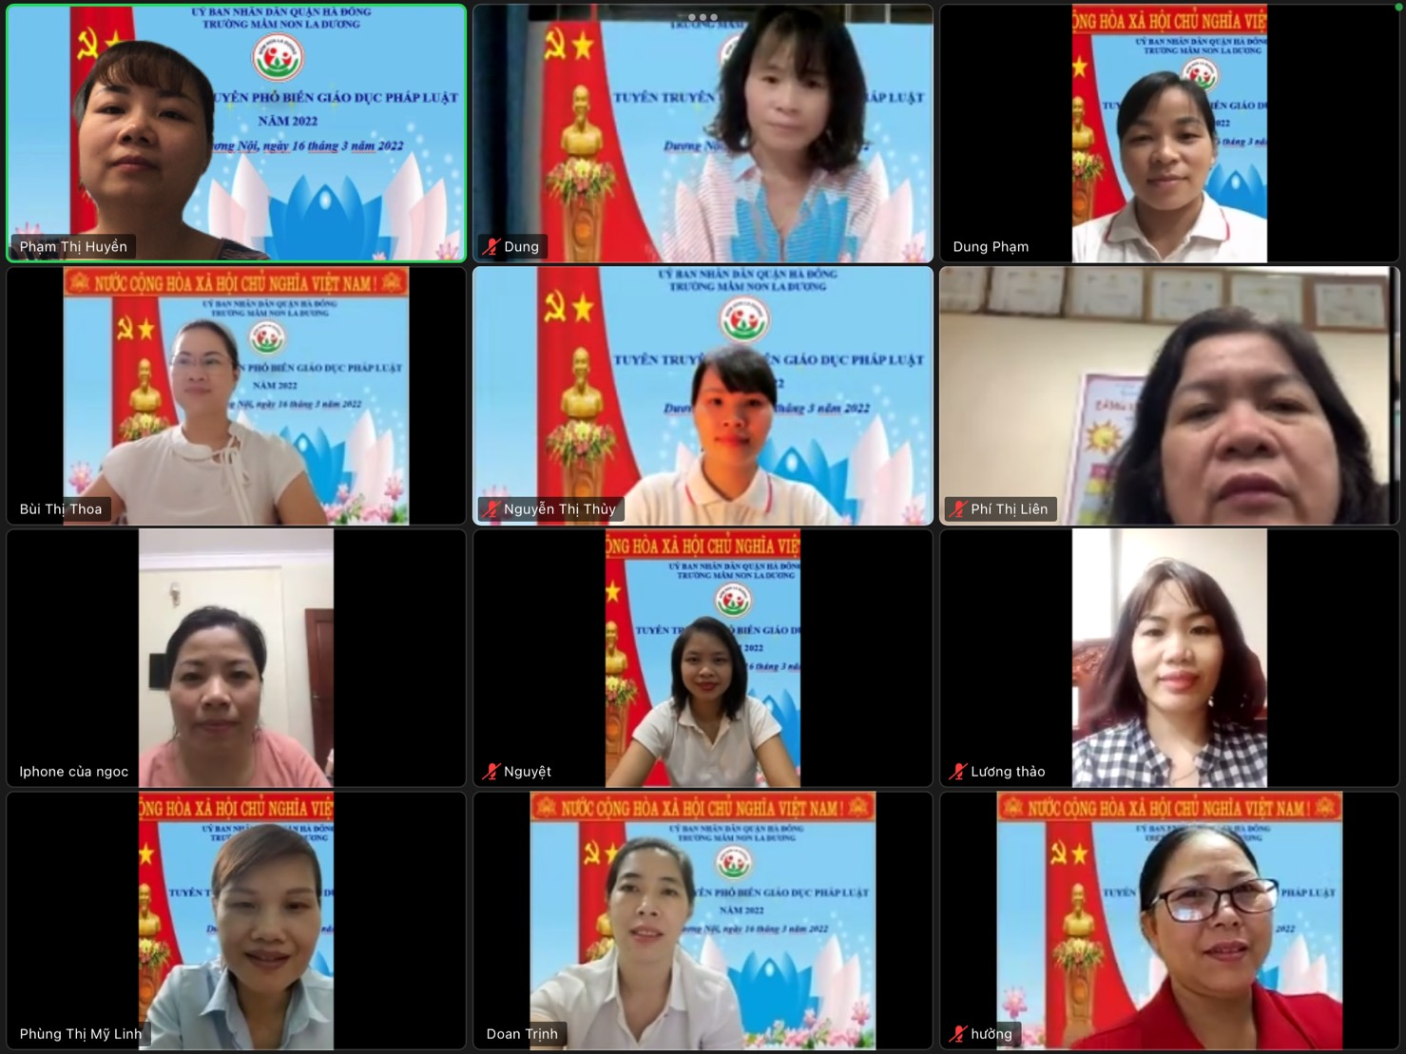

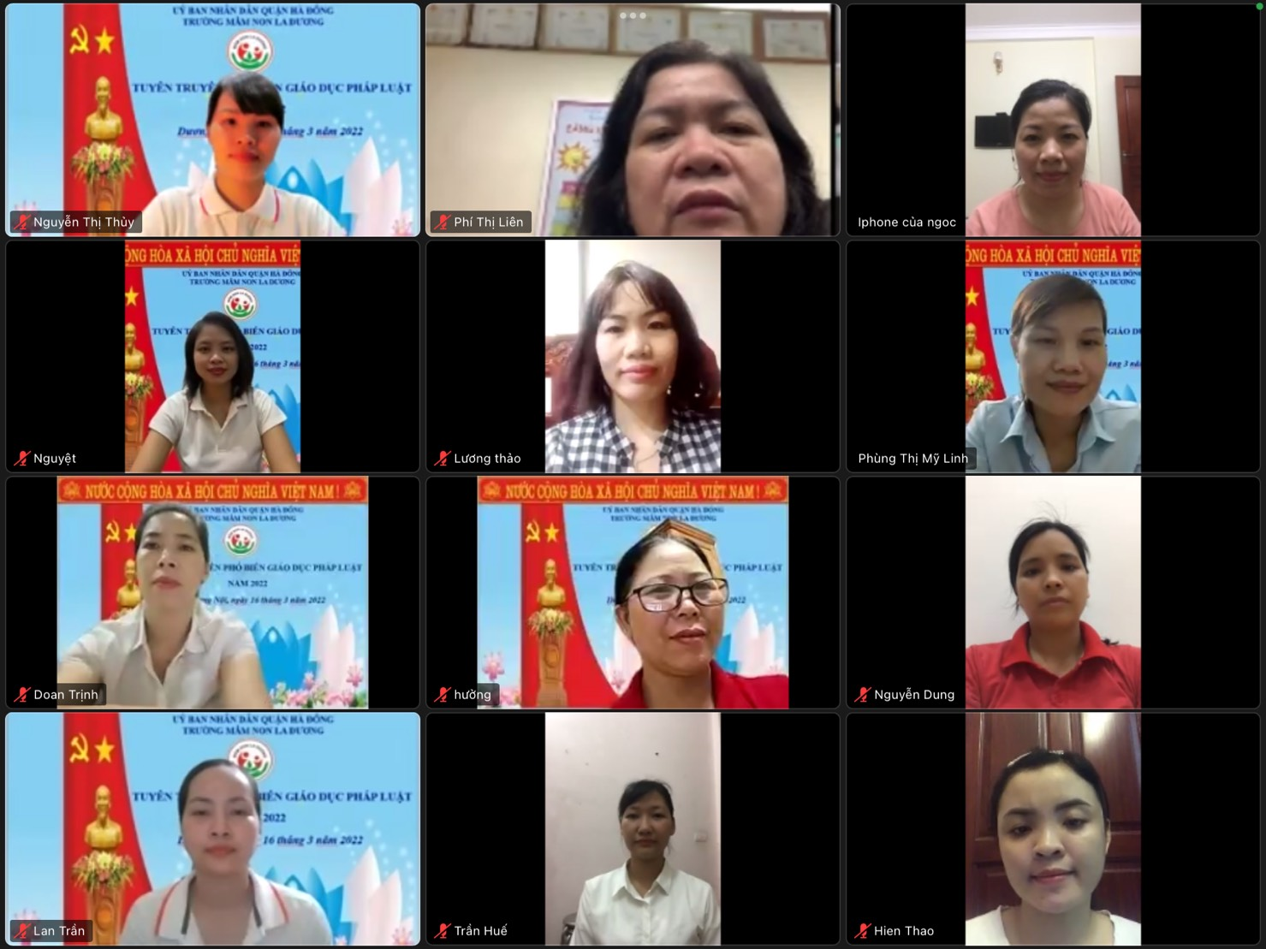
Hình ảnh buổi tuyên truyền của đồng chí Phí Thị Liên – Hiệu trưởng nhà trường đến CBGVNV
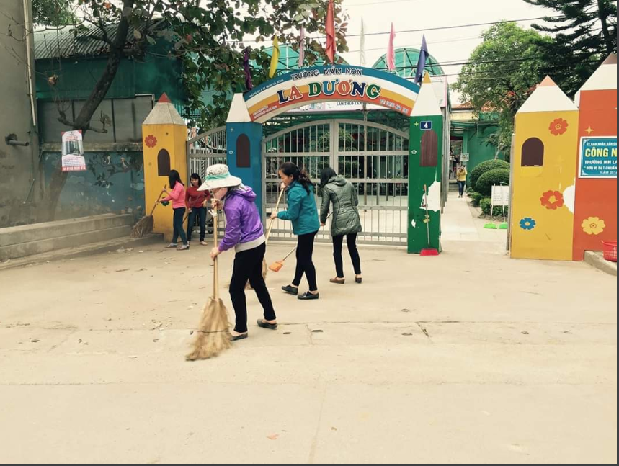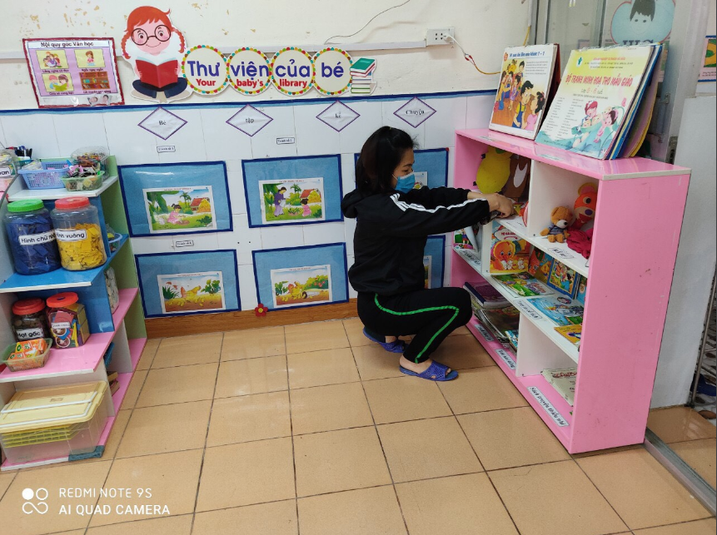

Hình ảnh GVMN vệ sinh trường, lớp bảo vệ môi trường

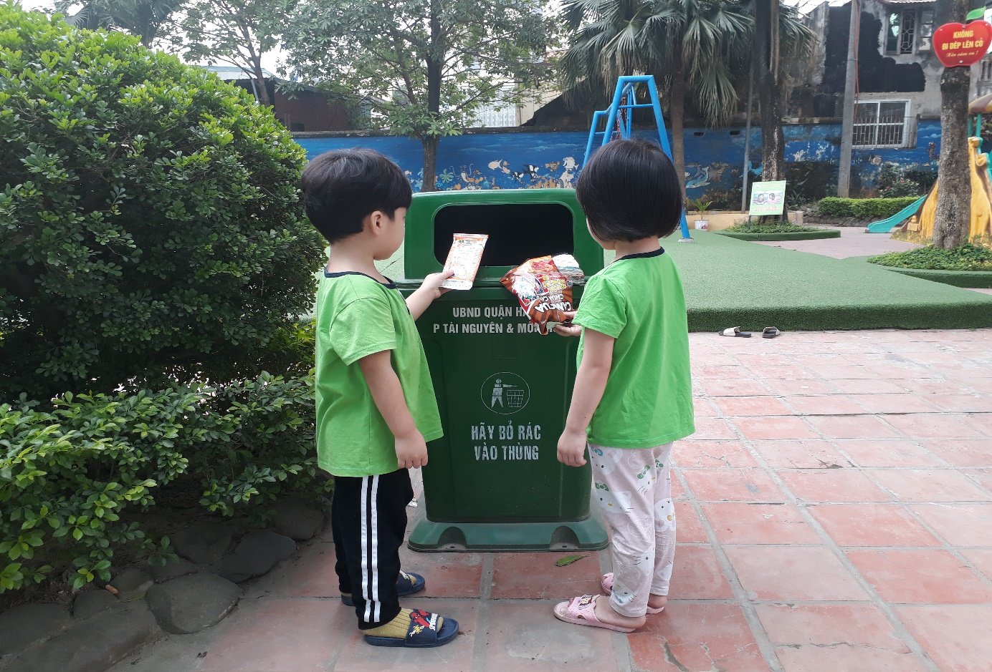
Hình ảnh trẻ bỏ rác đúng nơi quy định giúp bảo vệ môi trường

